Ciencias técnicas y aplicadas
Artículo de investigación

Implementación de un Data Warehouse mediante la metodología Hefestos para la toma de decisiones en el Instituto Nacional de Patrimonio Cultural Regional 3

Implementation of a Data Warehouse using the Hefestos methodology for decision-making at the National Institute of Regional Cultural Heritage 3

Implantação de Data Warehouse utilizando a metodologia Hefestos para tomada de decisão no Instituto Nacional do Patrimônio Cultural Regional 3
Alba Marisol Córdova-Vaca ^{II}
alba.cordova@utc.edu.ec
https://orcid.org/0000-0002-9134-0750
Geovanny Euclides Silva-Peñafiel ^{I}
geovanny.silva1764@utc.edu.ec
https://orcid.org/0000-0002-1069-4574

Marco Vinicio Estrada-Velasco ^{IV}
mestrada@institutos.gob.ec
https://orcid.org/0000-0001-5222-2287
Víctor Alfonso Cusco-Vinueza ^{III}
victor.cusco7756@utc.edu.ec
https://orcid.org/0000-0003-2373-2995

Correspondencia: geovanny.silva1764@utc.edu.ec

*Recibido: 22 de mayo del 2021 *Aceptado: 20 de junio del 2021 * Publicado: 05 de julio del 2021

- Magister en Gerencia Informática, Docente de la Facultad de Ciencias de Ingeniería y Aplicadas, Carrera de Sistemas de Información, Universidad Técnica de Cotopaxi, La Mana, Ecuador.
- Magister en Evaluación y Auditoria de Sistemas Tecnológicos, Docente de la Facultad de Ciencias de Ingeniería y Aplicadas, Carrera de Sistemas de Información, Universidad Técnica de Cotopaxi, La Mana, Ecuador.
- Magister en Sistemas de Información, Docente de la Facultad de Ciencias de Ingeniería y Aplicadas, carrera de Sistemas de Información, Universidad Técnica de Cotopaxi, La Mana, Ecuador.
- Ingeniero Electrónico Control y Redes Industriales, Docente de la carrera de Tecnología en Informática y Multimedia - Tecnología Superior en Desarrollo de Software, Instituto Superior Tecnológico Riobamba, Riobamba, Ecuador.

Resumen
El objetivo de la investigación, fue la implementación de un Data Warehouse a través de metodología Hefestos en el Instituto Nacional de Patrimonio Cultural Regional 3 de Ecuador, con el fin de construir un cubo multidimensional de información para la toma de decisiones, debido a que se requería solventar necesidades tales como: grado del cumplimiento de los objetivos, capacidad de mejoras y el grado de satisfacción de directivos y empleados; para lo cual, se realizó una investigación descriptiva y fáctica. La elección de la metodología Hefestos para la implementación del Data WareHouse, se basó en información científica de un estudio previo que garantiza el éxito de su aplicación. Las fases de análisis de requerimientos, análisis de los OLT, Modelo lógico e Integración de datos fueron sistematizados, validados y verificados con la ayuda de los involucrados en el contexto de la investigación. Se consideró un ambiente tecnológico basado en MySql (Gestor de Base datos) y SpagoBI studio (Source Business Intelligence), que permitió obtener un ambiente de datos multidimensional a través de una aplicación web (Cliente/servidor) con perfiles de acceso, que garantizó la generación de reportes precisos y útiles representados a través de tablas y gráficos para la toma de decisiones.
Palabras claves: Implementación; Data Warehouse; Metodología; Hefestos; SpagoBI studio.

Abstract
The objective of the research was the implementation of a Data Warehouse through Hefestos methodology at the National Institute of Regional Cultural Heritage 3 of Ecuador, in order to build a multidimensional cube of information for decision-making, because needs such as: degree of achievement of objectives, capacity for improvements and the degree of satisfaction of managers and employees; for this, a descriptive and factual investigation was carried out. The choice of the Hefestos methodology for the implementation of the Data Warehouse was based on scientific information from a previous study that guarantees the success of its application. The phases of requirements analysis, OLT analysis, Logical Model and data integration were systematized, validated and verified with the help of those involved in the research context. It was considered a technological environment based on MySql (Database Manager) and SpagoBI studio (Source Business Intelligence), which allowed to obtain a multidimensional data environment through a web application (Client / server) with access profiles, which guaranteed the generation of accurate and useful reports represented through tables and graphs for decision making.
Keywords: Implementation; Data Warehouse; Methodology; Hefestos; SpagoBI studio.

Resumo
O objetivo da pesquisa foi a implantação de um Data Warehouse através da metodologia Hefestos no Instituto Nacional do Patrimônio Cultural Regional 3 do Equador, a fim de construir um cubo multidimensional de informações para a tomada de decisão, pois é necessário solucionar tais necessidades. como: grau de cumprimento dos objetivos, capacidade de melhoria e grau de satisfação dos gestores e colaboradores; para o qual, foi realizada uma investigação descritiva e factual. A escolha da metodologia Hefestos para a implementação do Data WareHouse baseou-se em informações científicas de um estudo anterior que garantem o sucesso da sua aplicação. As fases de análise de requisitos, análise OLT, modelo lógico e integração de dados foram sistematizadas, validadas e verificadas com o auxílio dos envolvidos no contexto da pesquisa. Foi considerado um ambiente tecnológico baseado em MySql (Database Manager) e SpagoBI studio (Source Business Intelligence), o que permitiu obter um ambiente de dados multidimensional através de uma aplicação web (Cliente / servidor) com perfis de acesso, o que garantiu a geração de relatórios precisos e úteis representados por meio de tabelas e gráficos para tomada de decisão.
Palavras-chave: Implementação; Armazém de dados; Metodologia; Hefesto; Estúdio SpagoBI.

Introducción
El almacenamiento de la información en las entidades públicas y privadas, a veces suelen tener volúmenes altos y medianos de información que son almacenados en diversos repositorios, es decir son almacenados o registrados en diversas plataformas tecnológicas, que a veces dificultan su acceso. Por lo que, el procesamiento y obtención de resultados suele ser tedioso y son fundamentales para ayudar a nivel gerencial a tomar decisiones sólidas y oportunas, que conllevan al cumplimiento de objetivos y garantizan la aplicación de mejoras y acciones.
Cuando el volumen de la información es elevado, la recolección de los datos para la construcción de reportes, generan tiempos excesivos de intervalos de procesamiento y desfases en la entrega de respuestas. Por lo que, la presente investigación se basó en un estudió el cual analizó metodologías y permitió determinar la más óptima en la construcción de un repositorio que permitió seguir con el procedimiento de control y tratamiento de la información que fue aplicado en una entidad pública la cual permitió el planteamiento y diseño de una colección de datos (Silva et al., 2019).
Existen estudios que se orientan al análisis de información almacenadas en instituciones pública o privada, que se utilizan como un elemento importante y determinantes para sustentar y argumentar la toma de decisiones. Sin embargo, la heterogeneidad y falta de flexibilidad de los sistemas, no permite la extracción de información sustancial estratégica. Es decir, los sistemas tradicionales no tienen la estructura, ni la capacidad para presentar la información de forma entendible.
Peña J y Suárez (2008) en el contexto informático, define a un Data Warehouse, como una colección de información corporativa, derivada directamente del sistema operativo y algunas fuentes externas de datos. Su propósito específico es apoyar las decisiones empresariales mediante expedientes completos, con un alcance que va más allá de la información transaccional y operacional, almacenadas una base de datos y que se diseñan para facilitar el análisis y la divulgación eficiente de datos.
Bill Inmon (1992), ha escrito acerca del almacenamiento de datos, y sostiene que es necesario la trasferencia de la información de los OLTP ((OnLine Transaction Processing) de una empresa a un solo repositorio de datos, con el fin de centralizar la información para su análisis (CIF o Corporate Information Factory). Donde la información debe estar organizada por temas, por variantes en el tiempo para la generación de una bitocora y evidencias de sus variaciones. Además, debe ser no volátil (solo de lectura) y consistentes.
Bernabeu (2010) indica que un Data Warehouse posibilita la extracción de datos de sistemas operacionales y fuentes externas, mediante la integración y homogeneización de datos de una empresa, proveyendo datos que han sido transformados y sumarizados, con el fin de ayudar en la toma de decisiones estratégicas y tácticas. Un Data Warehouse se caracteriza por:
Estar orientado a un tema
Administrar grandes cantidades de información
Guardar información en distintos repositorios
- Condensar y agregar información
- Integrar y asociar información
- Ayudar en la decisión estratégica
- Permitir explotar la información histórica existente.
Un Data Warehouse ofrece una visión global, común e integrada de datos independientes de una empresa; En un Data Warehouse los procesos para la extracción, carga y transformación de la información, son componentes esenciales en el almacenamiento de los datos. Es importante resaltar que las herramientas para el análisis, toma de decisiones, extracción, transformación y carga de datos, son conceptos que se enmarcan dentro la definición de Data Warehouse (Lozada y Cruz, 2014)
Kimball (2016) sostiene que un Warehouse, es un conjunto de Data Marts que contienen la información que representa a una empresa que contiene una copia de las transacciones de datos estructurados para su consulta y análisis. Según el modelo dimensional no normalizado, la representación de las dimensiones y hechos se almacenan en tablas de un diseño relacional de origen, donde cada Data Mart se encuentra relacionado a través de elementos comunes y forman una estructura de bus, permitiendo una estructura flexible y sencilla de implementar. En el cual se debe ir construyendo y compartiendo los Data Mart compartiendo las mismas dimensiones.

Metodología Hefesto
Hefesto se ha convertido en una metodología robusta para la creación de Data Warehouse (DW) desde cero, su pragmatismo facilita la adaptación a cualquier ciclo de vida de software ya que se enfoca en el análisis de requerimientos y análisis de fuentes de datos para la implementación de DW.
La metodología de Hefesto se aplica tanto en el diseño Data Warehouse como del Data Mart y está caracterizada por su facilidad de entendimiento y porque posee fases, en las que se puede distinguir los objetivos que se persiguen, así como los resultados esperados. Es decir, la estructura del Data Warehouse es de fácil y rápida adaptación, basada en los requerimientos de los usuarios (Bernabou y García, 2010)
En la metodología de Hefestos, la resistencia de los usuarios finales al cambio se reduce, porque en cada etapa son involucrados con el fin de determinar el comportamiento y las funciones que se incorporan en el diseño del DW. Los modelos conceptuales y lógicos que se implementan son sencillos de comprender y analizar; mientras que el tipo de ciclo de vida que contenga a la metodología marcan independencia el uno del otro.
Las herramientas tecnológicas que se utilizan para la elaboración del DW son independientes de la metodología, mientras que la metodología es independiente de la estructura física y su distribución en el DW. Por lo que los resultados que se obtienen al finalizar una fase, se convierten en un nuevo punto inicial para el paso siguiente.

Figura 1: Fases Metodología Hefesto

La metodología Hesfesto, no precisa fases extensas de desarrollo monolítico con tiempos excesivos ni fases largas, al contrario, prioriza satisfacer las necesidades de los requerimientos.

Metodología
La investigación es de tipo descriptiva fáctica, ya que se utilizan las fases contenidas dentro de la metodología Hefesto, Además es una investigación de campo ya que se realizó en un ambiente operativo a través de un Data Warehouse aplicado en el Instituto Nacional de Patrimonio Cultural Regional 3 denominado (INPC R3). La información proporcionada por la institución es histórica y fiable por ser una institución pública al servicio de un estado en este caso del Ecuador. Donde se consideró el almacenamiento, consolidación y extracción de información y tratamiento de la información proveniente de fuentes diversas que han sido registradas a través del tiempo hasta la actualidad sobre bienes tangibles e intangibles del patrimonio cultural de Ecuador.
La información proviene de del Instituto Nacional de Patrimonio Cultural, quienes son un centro generador de conocimiento sobre los elementos que constituyen el sustento de nuestra identidad nacional multiétnica y pluricultural. Por lo que, la investigación considera una la investigación formal, para la conservación y difusión multifacética del patrimonio cultural y de la memoria histórica del Ecuador. Además, el INPC es una entidad del sector público con ámbito nacional, encargada de aplicar las políticas sectoriales, así como de investigar, normar, regular y asesorar para la preservación, conservación, apropiación, promoción y uso adecuado del patrimonio cultural material e inmaterial.
Los procedimientos que se realizaron de forma sistemática para la implantación del Data Warehouse fueron los siguientes:
- Se decidió por la aplicación de la metodología Hefesto, mediante un estudio previo realizado por el mismo autor de la presente investigación.
- Se desarrollan las fases de forma sistemática que contempla la metodología Hefesto.
- Se realizó el análisis de la situación actual, de la institución considerando su misión, visión, objetivos de la implementación, objetivos estratégicos y organigrama.
- Se estableció la relación de las metas de la organización con el Data Warehouse
- Se identificaron las debidas responsabilidades.
- Se define el ambiente tecnológico para el DBMS, ETL, OLAP, herramienta de acceso a datos y el producto para la generación de cubos multidimensionales.
- Se construyó el modelo conceptual de forma sistematizada: Análisis de requerimientos, Análisis de los OLTP, Modelo lógico e Integración de los datos.
- En el análisis de requerimientos se consideró el uso de la técnica de la entrevista, que permitió definir las metas y la creación de un OLTP, para continuar con la identificación de los indicadores y sus perspectivas, se procedió al diseño del modelo conceptual.
- Posterior con el OLTP se determinó la manera de realizar los cálculos de los indicadores y el establecimiento de las correspondencias y relaciones del modelo conceptual y las fuentes de datos. Al mismo tiempo se consideró el nivel de granularidad a fin de tener éxito en las consultas identificando los campos de cada perspectiva, resultando en esta fase con el Modelo Conceptual ampliado
- Para la construcción del modelo lógico de la estructura del Data Warehouse, se apoyó en el modelo conceptual ampliado, para el diseño de las tablas de dimensiones, hechos y uniones, bajo el esquema de estrella.
- Se procedió con el ingreso de los datos, previo uso de un método ETL de limpieza y calidad de datos para puntualizar reglas y políticas para actualización.
- Se continuó con la creación de los cubos multidimensionales, con la herramienta SpagoBI. reflejando el diseño del modelo dimensional del Data Mart.
- Se establecieron los niveles de seguridad a través de los perfiles para de acceso a los reportes
- Finalmente se obtuvieron los reportes representado por tablas y gráficos del cubo de datos multidimensional almacenados en el Data Warehouse.
Las herramientas que se utilizaron para la implementación de la presente investigación, se desarrollan en un ámbito tecnológico con la combinación de software propietario, así como de software Source Business Intelligence.

Resultados
Evaluación
En el año 2017 el Instituto Nacional de Patrimonio Cultural se consolidó como un centro generador de conocimiento sobre los elementos que constituyen el sustento de nuestra identidad nacional multiétnica y pluricultural. Se fundamentó en la investigación formal, en la conservación y en la difusión multifacética del patrimonio cultural y de la memoria histórica del Ecuador, con el fin de difundir y concienciar sobre la importancia de las raíces y de la identidad ecuatoriana.

Análisis de Requerimientos
El INPC R3 requirió mantener información respecto a los trámites de forma transparente y
actualizada, pues se lo realiza de forma manual, que generaban retrasos y poca confiabilidad. Por lo que se necesitaban:
- Generar de manera frecuente reportes relacionados con el proceso de trámites
- Tener a mano una herramienta que facilite la toma de decisiones, las cuales se base a indicadores y metas planteadas por la institución
En base al requerimiento se identificó el DataMark para el INCP

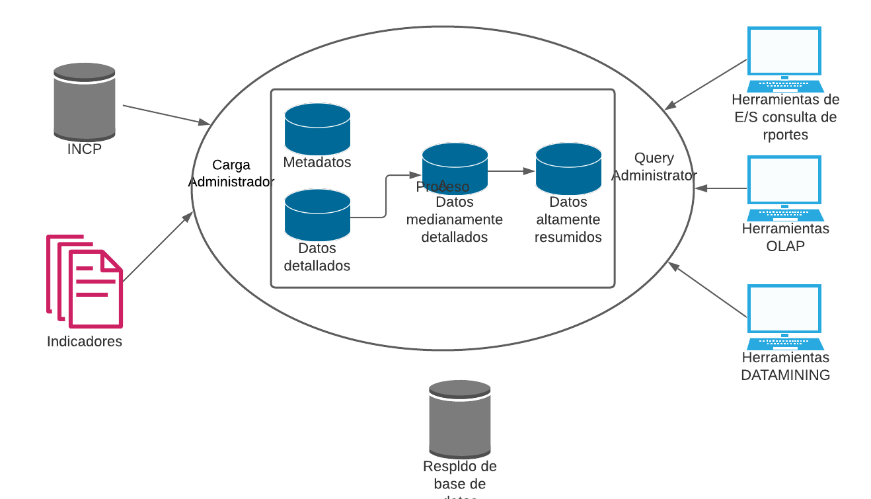
Figura 2: DataMark para el INCP

Tabla 1: Análisis de requerimientos
INDICADOR | PREGUNTA
Trámites | Número de trámites receptados en un período de tiempo.  Número de trámites por remitente y dependencia dentro de un periodo de tiempo.  Identificar número de trámites por estados dentro de un periodo de tiempo.  Listar los trámites por prioridad (tipos) en un periodo de tiempo  Conocer las personas asignadas durante el proceso del trámite dentro de un período de tiempo.  Número de trámites por procedencia geográfica en un periodo determinado de tiempo.
Respuestas | Listar las respuestas de los trámites de un periodo de tiempo su medio de medio de entrega
Número de días | Conocer el número de días transcurridos hasta la finalización del trámite

Requerimientos de reporte
- Acceso autorizado a los reportes en base a permisos
- Interfaz de acceso previa autenticación de usuarios
- Visualización de reportes y gráficos
DataMark
El análisis del cubo multidimensional tiene lugar en este proceso, la elaboración de reportes, exploración del Data Mart y la obtención de gráficos; todo esto de acuerdo a los perfiles de usuario tomados en cuenta para la ejecución del proyecto.
La herramienta a emplearse es SpagoBI studio, que nos permite contar con un módulo de autenticación de usuarios, el cual controlará el acceso a los reportes generados por cada perfil.

Tabla 2: Capas del Data Mart (MySql)
Administración de Datos | Extracción, transformación y carga de datos desde las fuentes de origen de datos, ubicándolos en el Data Mart.
Administración de Metadatos | Definición de los datos que serán almacenados en el Data Mart
Transporte | Transporte de datos entre los distintos bloques de la arquitectura del Data Mart
Infraestructura | La infraestructura considerada para esto es cliente – servidor
Herramientas | Las herramientas que se seleccionan para el diseño, desarrollo y despliegue del Data Mart deben considerar los siguientes puntos.  - Definición y díselo de datos o Administración de base de datos o ETL  - Generación de cubos o Reportería  - Acceso para el usuario final
Fuente: Etapa de análisis de metodología Hefesto
Elaborador por: Silva Geovanny, 2018

Análisis
Para cubrir con las necesidades del usuario se establecieron tablas de hechos:
Tabla de hechos de procesos de trámites
Tabla de hechos de procesos de las respuestas de trámites
Se identifican las dimensiones, los procesos de mediación, medidas y dimensiones a través del modelo lógico.

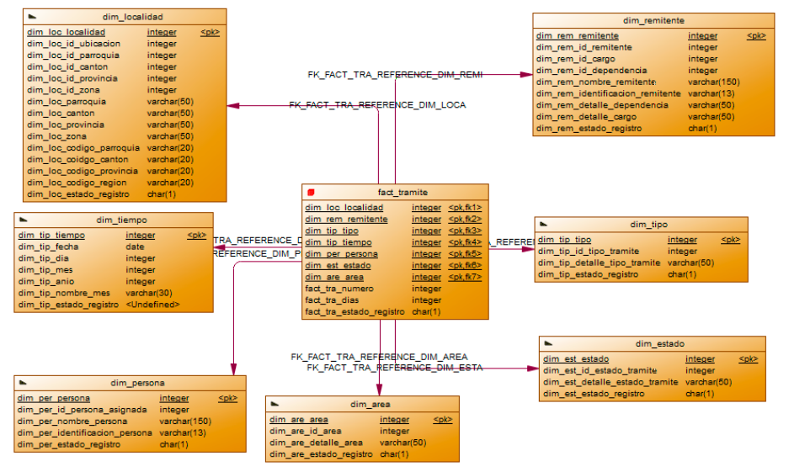
Figura 3: Modelo Lógico de procesos de trámites

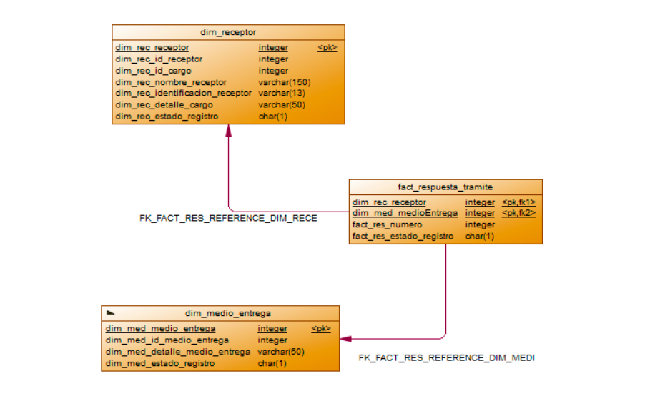
Figura 4: Modelo Lógico de procesos de las respuestas de trámites

Estrategia de carga de datos
Del análisis de las fuentes, se creó un modelo de datos auxiliar, que apoyó en el proceso de carga de información previa la extracción, transformación y carga de datos hacia la base de datos del Datamart.
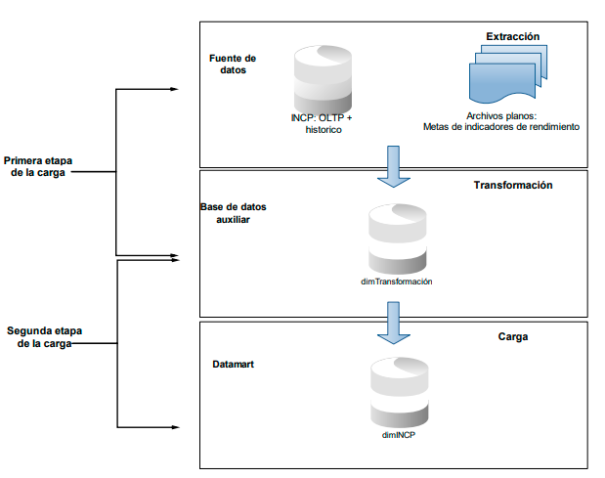
Figura 5: Estrategia de carga de datos

Diseño
En esta fase se diseñaron las diferentes dimensiones físicas del Data WareHouse

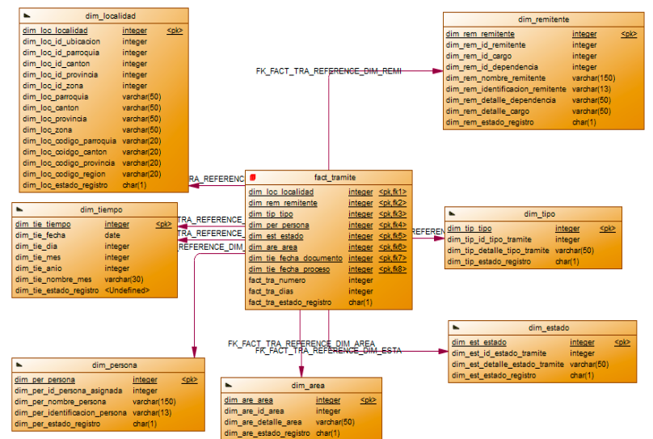
Figura 6: Dimensiones físicas para tramites y respuestas

Diseño de la arquitectura de la aplicación

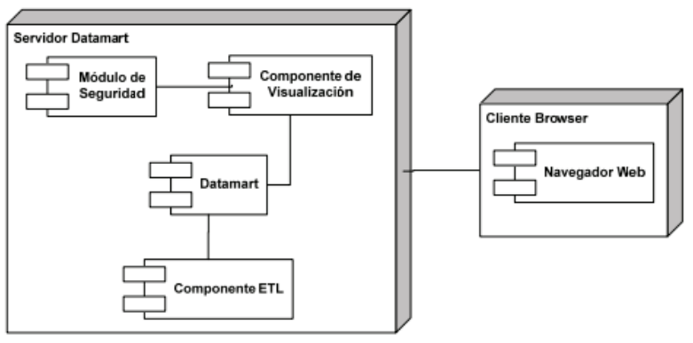
Figura 7: Diseño de la arquitectura de la aplicación

Definición de los niveles de seguridad
El acceso a los reportes se lo implemento mediante un módulo especializado con seguridades, donde se definen perfiles de acceso y los indicadores señalados en los requerimientos de consulta.

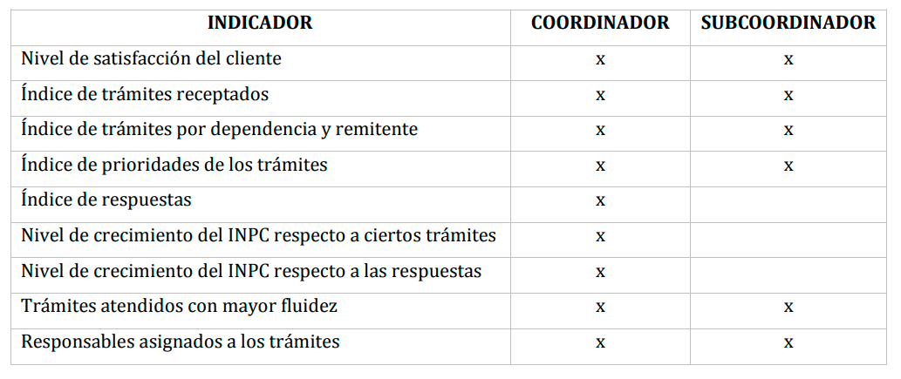
Tabla 3: Niveles de seguridad
Fuente: requerimientos de consulta
Elaborador por: Silva Geovanny, 2018

Implementación
Una vez que se diseñó el modelo lógico y conceptual del, se procede a poblar el Data Warehouse considerando la selección de la herramienta tecnológica

Tabla 3: Herramientas tecnológicas
Herramienta | Descripción
Base de datos relacional | MySQL; Power Designer para el diseño del Data Mart y definición de metadatos.
Data Mart | La construcción el Data Mart se lo realizará en MySQL; para la extracción de los datos y la generación de cubos multidimensionales se usará SpagoBI
Reportes | Para reportes y construcción de gráficos se utilizará Power BI.
Fuente: Herramientas tecnológicas
Elaborador por: Silva Geovanny, 2018

Tabla 4: Desarrollo del Data Mart
Especificación de la Base de Datos del Data Mart
Plataforma |  |  | MySQL
Nombre |  |  | Inpc
Número de tablas |  |  | 15
Owner | Usuario |  | Root
 | Password |  | 11032013
 | Privilegios |  | Administrador
Producto seleccionado para la DBMS: Justificación de MySQL
Nombre |  | MySQL
Versión |  | 5.7.18
Producto seleccionado para el área ETL
Nombre |  | SpagoBI studio
Versión |  | 5.1
Producto seleccionado para el motor OLAP
Nombre |  | SpagoBI studio
Versión |  | 5.1
Producto seleccionado como herramienta de acceso a datos
Nombre |  | SpagoBI studio
Versión |  | 5.1
Producto seleccionado para la generación de cubos multidimensionales
Nombre |  | SpogoBI studio
Versión |  | 5.1
Fuente: Especificación de la Base de Datos del Data Mart
Elaborador por: Silva Geovanny, 2018

Reportes generados por el sistema
Requerimiento: Número de trámites receptados en un periodo de tiempo.

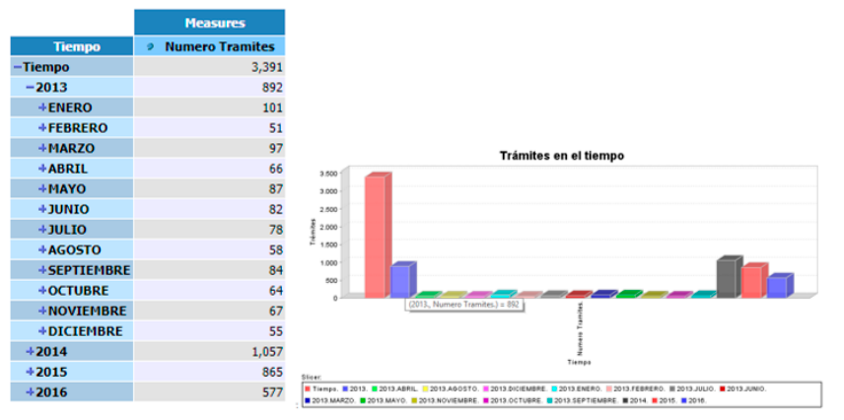
Gráfico 1: Trámites en el tiempo

Requerimiento: Número de trámites por remitente y dependencia en un periodo de tiempo.

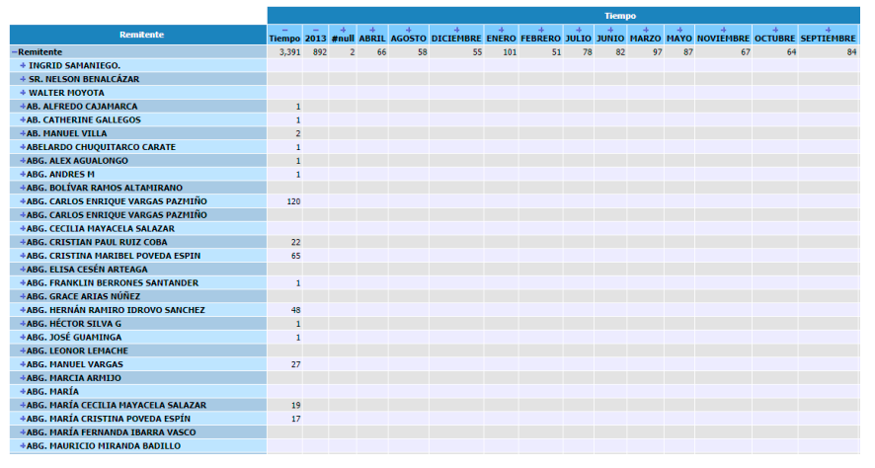
Gráfico 2: Título. Trámites por remitentes en el tiempo

Requerimiento: Se requiere conocer el personal asignado durante el proceso de duración del trámite.

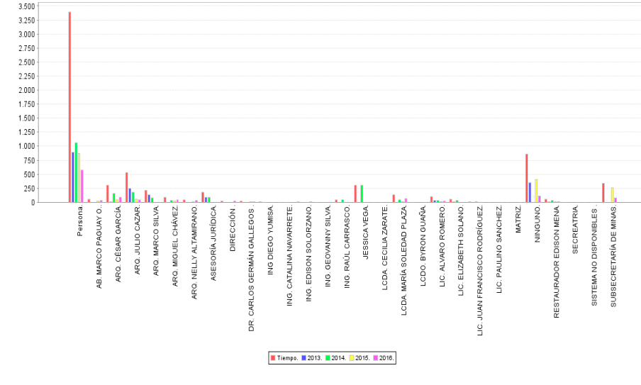
Gráfico 3: Título. Trámites asignados en el tiempo

Requerimiento: Número de trámites por estado en un periodo de tiempo.

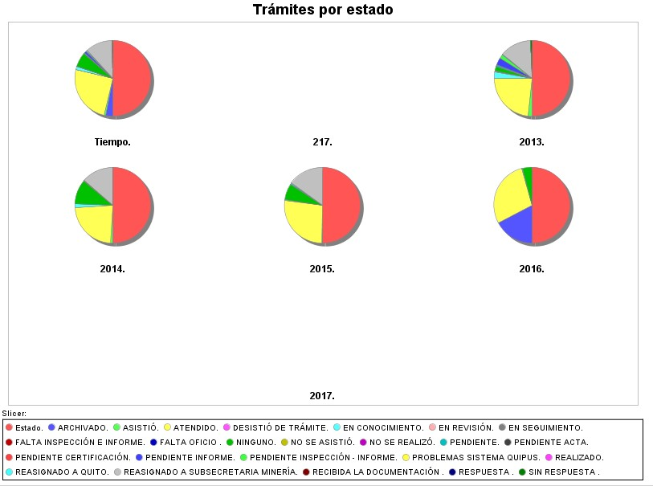
Gráfico 4: Título. Trámites por estados

Requerimiento: Se requiere conocer el número de trámites por procedencia geográfica a ser procesados.

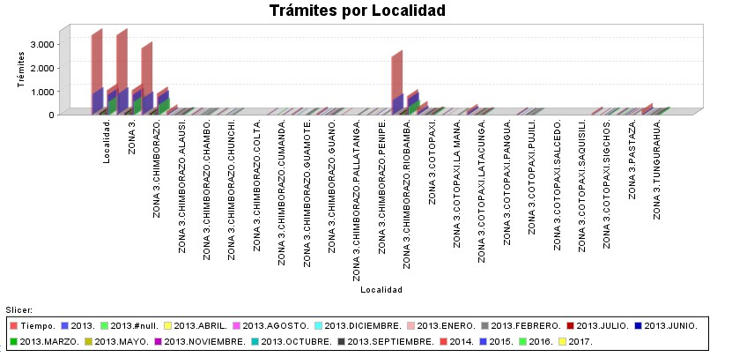
Gráfico 5: Trámites por localidad

Requerimiento: Se requiere conocer el número de trámites por prioridad.

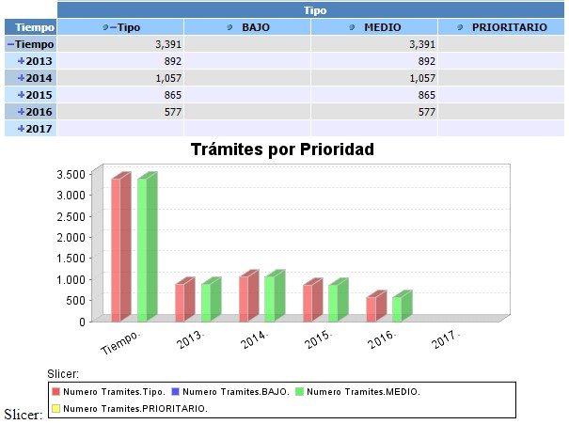
Gráfico 6: Trámites por prioridad

Requerimiento: Se requiere conocer el número de días transcurridos hasta la finalización del trámite.

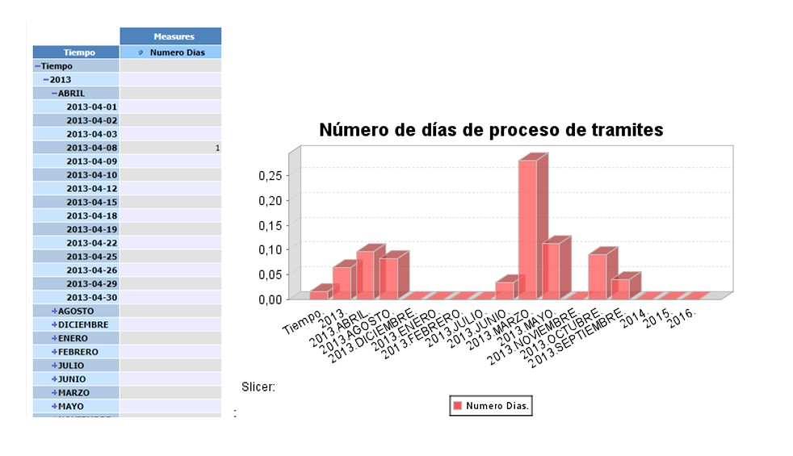
Gráfico 7: Número de días de proceso de trámite

Requerimiento: Se requiere conocer el número de respuestas por medio de entrega en un periodo de tiempo

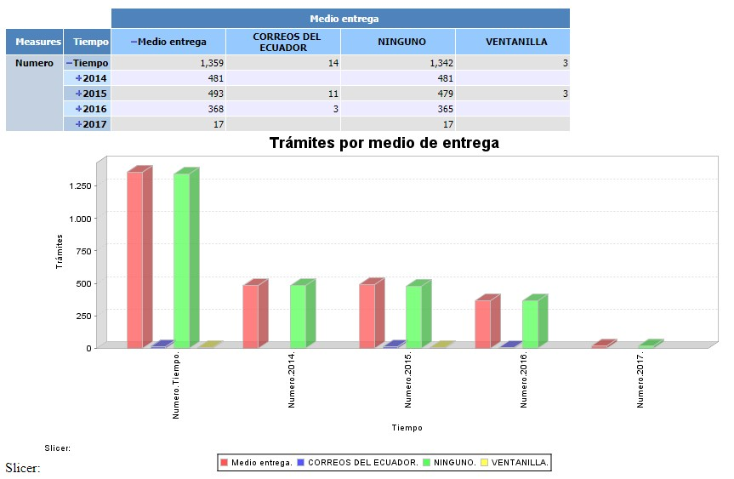
Gráfico 8: Trámites por medio de entrega

Conclusiones
- El uso de la metodología Hefestos permitió el estudio, análisis y aplicación de teorías y técnicas para catalogar, documentar, proteger, conservar, y potenciar el patrimonio tangible e intangible y su difusión proporcionadas por la institución, a fin de consolidar al Instituto como un Centro de Investigación Desarrollo y Sistematización del Conocimiento Científico-Técnico del patrimonio cultural del Ecuador en el contexto deinformación util opotuna, confiable para la toma de decisiones.
- El diseño e implementación del sistemas de información Data WareHouse mediante la metodología Hefestos para la gestión de los bienes patrimoniales y culturales del Instituto Nacional de Patrimonio Cultural Regional 3 permitió la recopilación historica y actual de la infomación generada por la institución a nivel nacional, que contribuye en la gestión del patrimonio de los gobiernos autónomos descentralizados GADs, y que permite conocer acerca de los bienes culturales y patrimoniales a través de una aplicación web.
- El Data Warehouse implementado, permitió obtener reportes detallados en tiempo real con el fin de que proporcionar a los funcionarios un control continuo sobre los trámites y los tiempos de respuesta a las consultas en cada ejecución. Esto permite garantizar acciones que mejoran la toma de decisiones en la entidad.

Referencias
- Bernabeu, R. (2010). Obtenido de Data warehousing y metodología Hefesto: http://www.dataprix.com/es/data-warehousing-hefesto
- Bernabou D. y García M. (2010). Hefesto. Data warehousing. Guía completa de aplicación teórico-práctica; metodología Data Warhouse. Recuperado de https://www.businessintelligence.info/resources/assets/hefesto-v2.pdf
- Inmon, W. (1992). Building the Data Warehouse. John Wiley & Sons, Inc., USA.
- Kimball, G. (2016). Kimball group. Obtenido de http://www.kimballgroup.com/data-warehouse-businessintelligence-resources/books/kimball-reader/
- Lozada, X., y Cruz, H. (2014). Análisis, diseño, construcción e implementación de una data warehouse para la toma de decisiones y construcción de los KPI, para la empresa KRONOSCONSULTING CIA LTDA. [Tesis de pregrado]. Escuela Superior Polítecnica del Ejército. http://repositorio.espe.edu.ec/xmlui/bitstream/handle/21000/8027/T-ESPE-047750.pdf?sequence=1&isAllowed=y
- Peña, J., y Súarez, J. (2008). Utilización de infoemación histórica para desiciones empresariales. [Tesis de pregrado]. Pontificia Universidad Javeriana. http://hermes.javeriana.edu.co/biblos/tesis/ingenieria/Tesis204.pdf
- Ralph Kimball, Margy Ross, Warren Thornthwaite, Joy Mundy, Bob Becker (1998). The Data Warehouse Lifecycle Toolkit. Wiley. https://www.healthresearchweb.org/files/topics/the_data_warehouse_life_cycle_toolkit_ralph_kimball.pdf
- Silva, G., Zapata V., Morales K., & Toaquiza Padilla, L. (2019). Análisis de metodologías para desarrollar Data Warehouse aplicado a la toma de decisiones. Ciencia Digital, 3(3.4.), 397-418. https://doi.org/10.33262/cienciadigital.v3i3.4.922

©2020 por los autores. Este artículo es de acceso abierto y distribuido según los términos y condiciones de la licencia Creative Commons Atribución-NoComercial-CompartirIgual 4.0 Internacional (CC BY-NC-SA 4.0) (https://creativecommons.org/licenses/by-nc-sa/4.0/).

